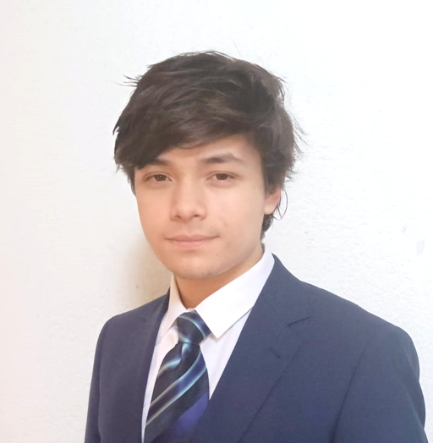 |  |  | Juan Antonio Pratdesaba Castro
 |  |  | Auxiliar talleres de historia, arqueología o filosofía para jóvenes
contacto  📞 691 843 003  ✉️ juanpratcastro@gmail.com  📍 46025, Valencia  OTROS DATOS DE INTERÉS  - Me ilusiona ser profesor o divulgador en entornos educativos y culturales  - Me interesa el diseño de recursos didácticos sobre historia y filosofía  - Disfruto trabajando con grupos y conectando generaciones con el pasado  HABILIDADES Y COMPETENCIAS  - Explicación de temas complejos con ejemplos sencillos  - Capacidad para hablar en público con claridad y entusiasmo  - Creatividad para diseñar dinámicas educativas  - Manejo de herramientas digitales básicas (PowerPoint, Canva, Word) |  |  | Perfil  Soy estudiante del Grado en Historia en la Universitat de València y me apasiona enseñar historia desde un enfoque cercano, creativo y riguroso. Tengo experiencia organizando y guiando visitas culturales adaptadas a públicos diversos, y me interesa especialmente el trabajo educativo con niños y adolescentes. Me siento cómodo explicando contenidos, creando dinámicas y generando interés por el pasado. También me atrae la idea de colaborar en talleres o actividades lúdicas con contenido humanístico.  Formación ACADÉMICA  Grado en Historia (en curso)  Universitat de València · Inicio: septiembre 2025  Acceso: nota 10 en prueba de acceso  Bachillerato Humanidades y Ciencias Sociales  Escuelas San José Jesuitas · 2024 – 2025  EXPERIENCIA  - Guía histórico-cultural para visitas privadas  📍 Valencia · Desde 2024  Organizo y conduzco rutas explicativas por el centro histórico de Valencia. Adapto el contenido según el grupo, incluyendo familias con niños, y combino datos históricos con anécdotas y referencias visuales. Me gusta que la historia se entienda y se recuerde con emoción.  - Participación en la Olimpiada de Filosofía  2024  Fui elegido por mi profesor para representar al colegio. Preparé un ensayo y exposición sobre cuestiones filosóficas, defendiendo mis ideas en un formato académico. Esta experiencia fortaleció mi confianza para hablar en público y estructurar contenidos complejos.  - Voluntariado en la DANA – Apoyo comunitario  📍 Paiporta y Valencia · 2023  Ayudé en tareas de limpieza y organización de donaciones. También estuve en contacto con personas mayores y familias afectadas, lo que me enseñó a trabajar con sensibilidad y compromiso social.

